DESKRIPSI dan PEDOMAN LANGKAH PENGGUNAAN RISKUMKM v1.0

DOKUMENTASI SISTEM INFORMASI RiskUMKM (v.1.0.0)
Sistem Prediksi & Simulasi Kerugian UMKM

- Identitas Aplikasi
Nama Aplikasi: RiskUMKM
Versi: 1.0.0Jenis: Sistem Informasi Berbasis Web
Fungsi: Prediksi dan simulasi kerugian UMKM akibat pembatalan order, biaya produksi, dan mitigasi kontrak.

- Deskripsi Singkat
RiskUMKM merupakan aplikasi untuk membantu pelaku UMKM menghitung potensi kerugian usaha, melakukan simulasi risiko transaksi, menyiapkan klausul kontrak, serta menghasilkan laporan analitis.

- Fitur Utama
  - Login multiuser (admin/owner/staff)
  - Master data UMKM
  - Simulasi risiko kerugian
  - Laporan PDF
  - Audit log aktivitas
  - Dashboard monitoring

PEDOMAN LANGKAH PENGGUNAAN RISKUMKM v1.0

PENDAHULUAN
RiskUMKM v1.0 adalah aplikasi berbasis web untuk membantu UMKM dalam:
✔ Prediksi kerugian usaha
✔ Simulasi pembatalan order
✔ Manajemen risiko transaksi
✔ Pembuatan klausul kontrak
✔ Monitoring aktivitas user
Sistem menggunakan multi user login, sehingga setiap pengguna memiliki hak akses berbeda.

JENIS PENGGUNA

Role | Hak Akses
Admin | Mengelola seluruh sistem
Owner | Mengelola usaha sendiri
Staff | Input data operasional

LANGKAH MEMULAI SISTEM

Buka Website
Masuk ke browser:
http://localhost/riskumkm atau domain hosting.

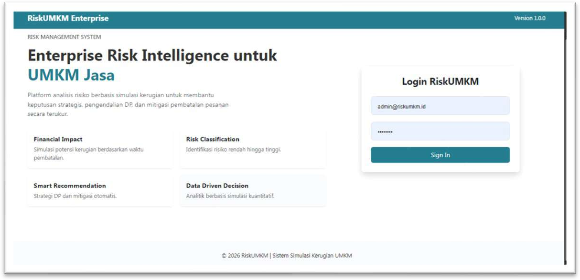

Gambar Homepage Risk UMKM

Halaman Login(L)
Masukkan:
    - Email
    - Password Lalu klik Sign In

LOGIN BERDASARKAN USER

Admin
- input email dan Password pada form login, jika berhasil maka akan terbuka untuk laman dashboard admin.

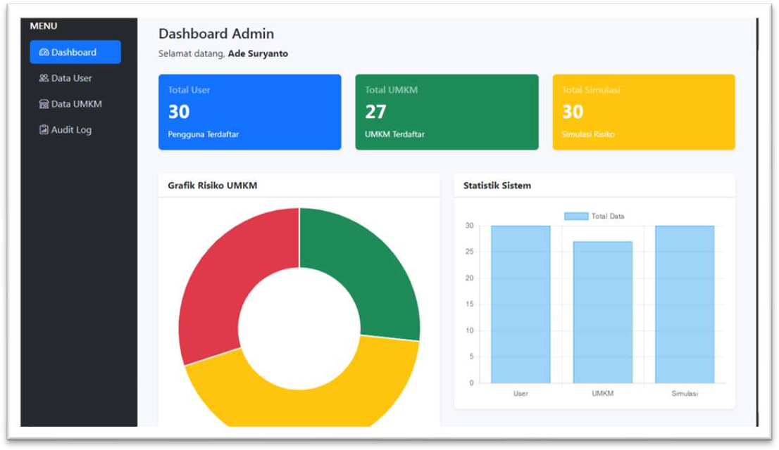

Gambar Dashboard Admin

Fungsi:

✔ Kelola semua user(Data User)
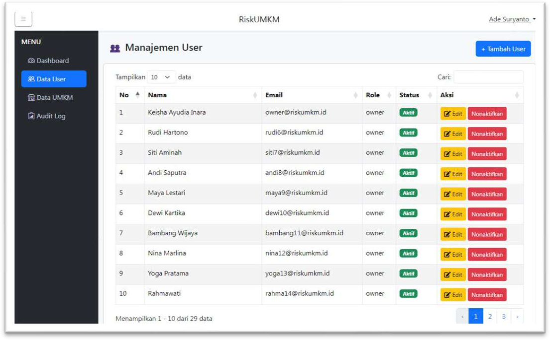

Gambar Laman Menu Data User

pada laman ini Admin dapat:

Tambah Data User
Admin dapat menambah Data User dengan klik tombol Tambah User, lalu akan tampil(modal) tambah User, jika sudah terisi semua klik tombol simpan. Maka data baru akan tampil pada datatable.
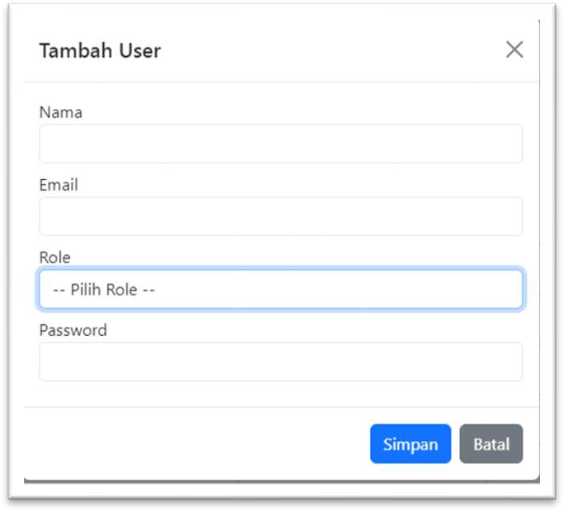

Gambar Form Tambah Data user

  - Edit Data User
Admin dapat melakukan edit data, dengan klik tombol EDIT, lalu lakukan edit data pada kolom yg diinginkan, lalu klik Simpan.
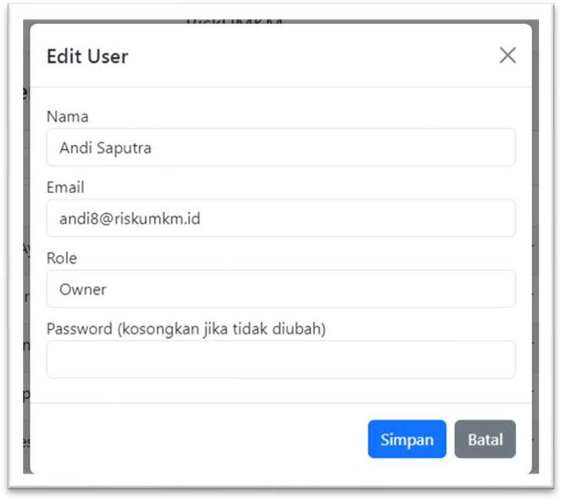

Gambar Edit Data User

  - Aktif dan nonaktifkan User
Admin dapat melakukan aktif/nonaktifkan akun dengan kilk tombol aktif/nonaktifkan pada akun yang diinginkan.
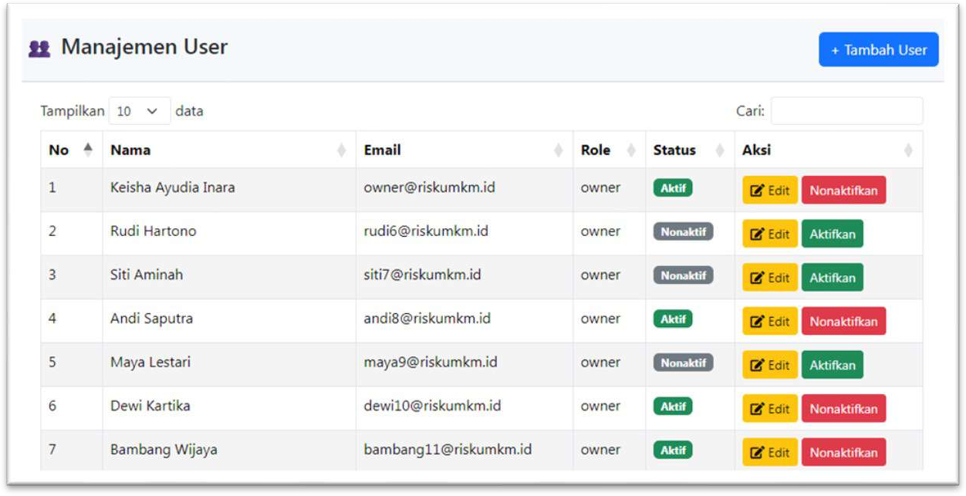

Gambar Aktif dan nonaktif Akun

  - Mencari , Sortir dan Paging Data User
Admin dapat melakukan :
    - Pencarian Data, ketik pencarian pada kolom pencarian yang disediakan.
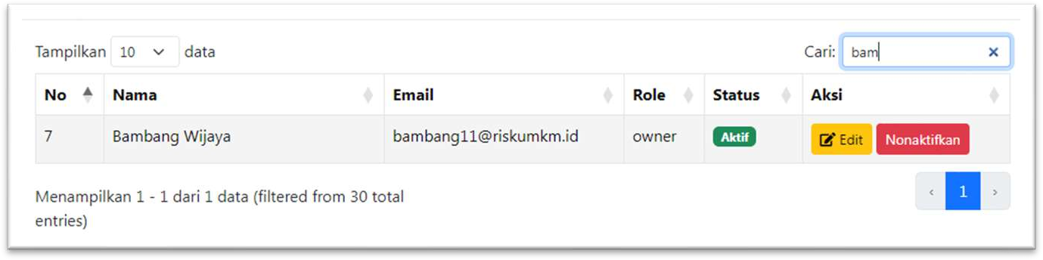

Gambar Fitur Pencarian Data User

    - Sortir Data, klik langsung pada header kolom yang diperlukan.

Gambar Sortir Data berdasar Field

    - Paging Data, untuk menampilkan data perhalaman dengan dengan cara klik nomor paging pada bagian bawah tabel.

Gambar nomor Paging
    - View Data, klik range data yg diperlukan(10/25/50/100) untuk menampikan data tiap halaman/page.
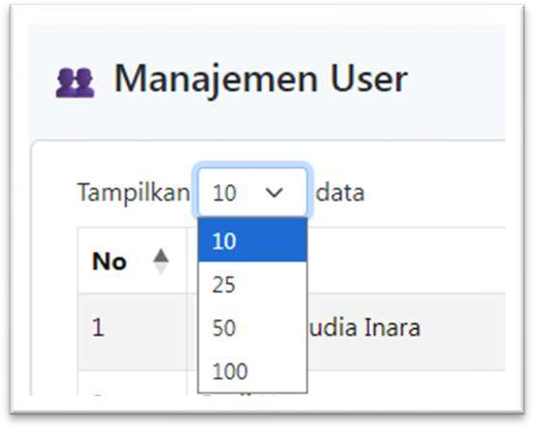

Gambar Tampilkan Data perhalaman

✔ Monitoring seluruh UMKM(Data UMKM)
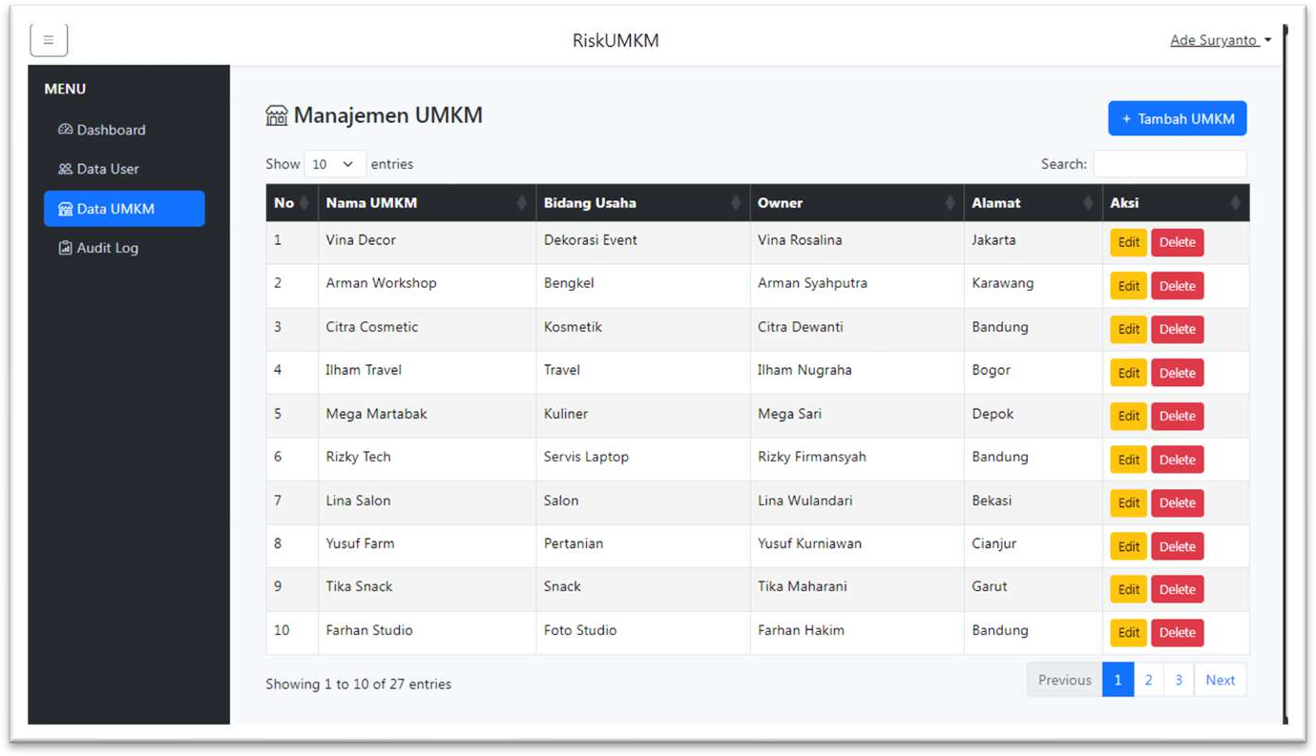

Gambar Laman Menu Data UMKM

Admin dapat melakukan:

Tambah Data UMKM
Untuk menambah data, klik tombol Biru Tambah UMKM, lalu akan tampil form(modal) Tambah UMKM, isi semua data yg diperlukan, klik tombol Simpan untuk simpan data, maka akan ditampilkan data baru tambahan pada tabel, klik Batal untuk membatalkan tambah data.
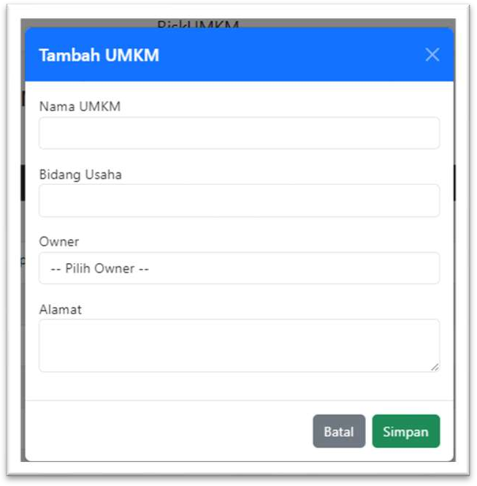

Gambar Form Tambah Data UMKM
- Edit Data UMKM
Untuk edit data, klik tombol edit pada UMKM yang diinginkan, ubah data yang diinginkan dan dan klik SIMPAN untuk simpan perubahan data, klik Batal untuk membatalkan edit data.
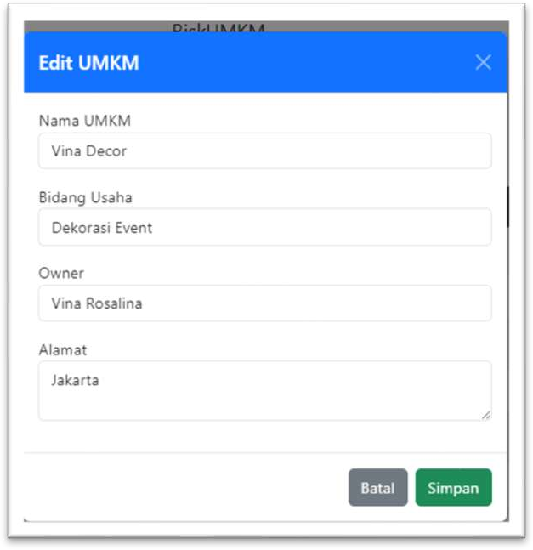
Gambar Form Edit Data UMKM

Hapus Data UMKM
Untuk hapus data umkm, klik tombol HAPUS pada akun UMKM yang diinginkan , makan sebelum hapus akan tampil notifikasi “Yakin Hapus Data? ” untuk memastikan data benar akan dihapus. Jika benar ingin hapus daat klik tombol merah(Ya, Hapus), jika Batal Hapus Klik CANCEL
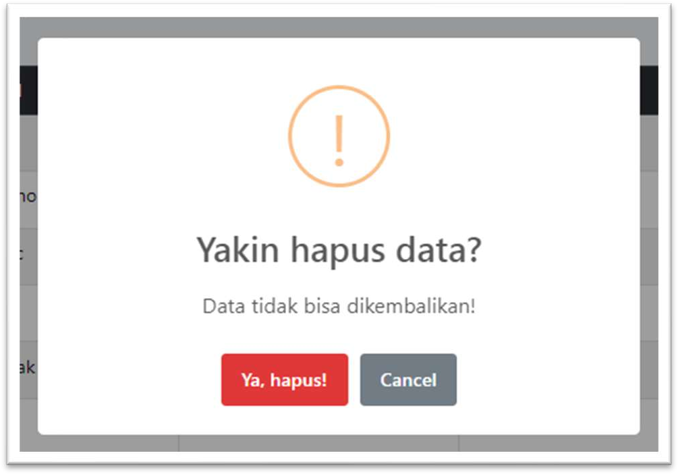

Gambar Notifikasi Hapus data UMKM
- Pencarian Data, ketik pencarian pada kolom pencarian yang disediakan.
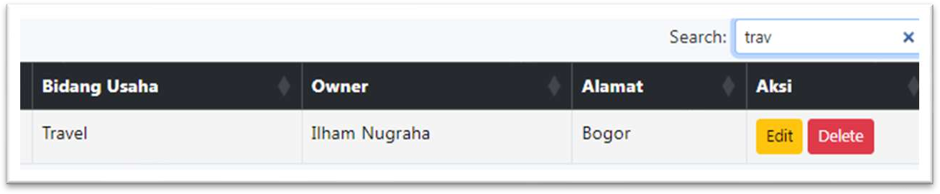

Gambar Pencarian Data UMKM
- Sortir Data, klik langsung pada header kolom yang diperlukan.
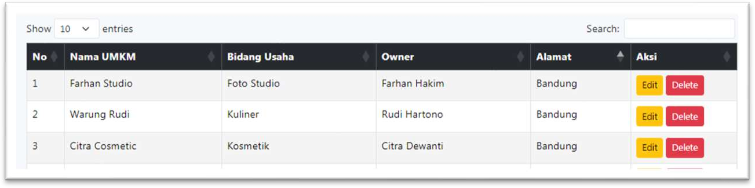

Gambar Sortir Data berdasarkan “Alamat”

- Paging, untuk menampilkan data perhalaman dengan dengan cara klik nomor paging pada bagian bawah tabel.
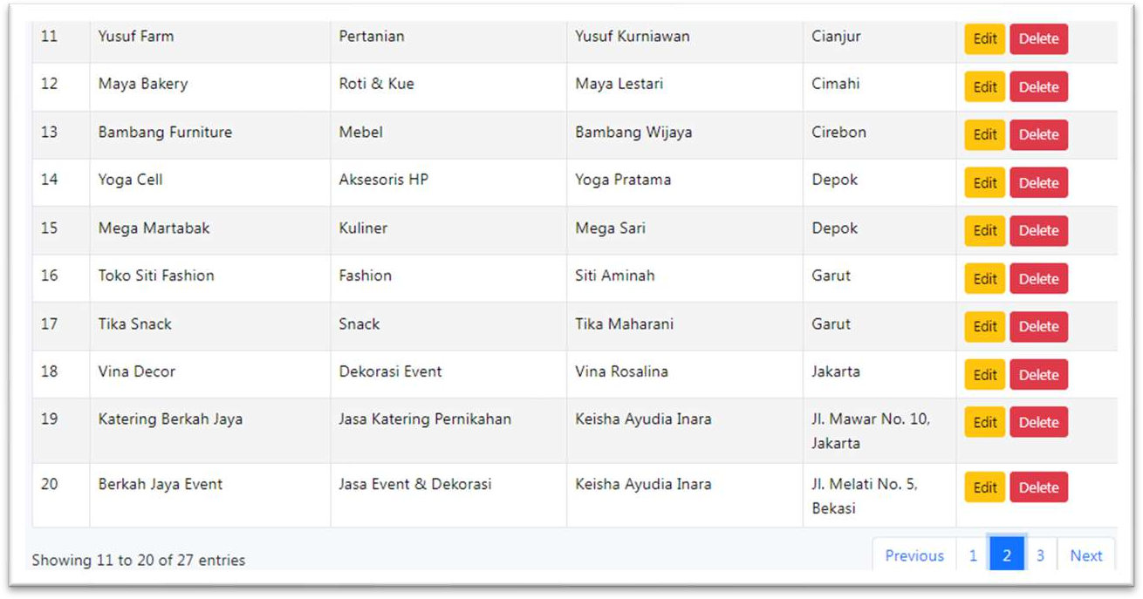

Gambar menampikan data “paging ke- 2”

- View Data, klik range data yg diperlukan(10/25/50/100) untuk menampikan data tiap halaman/page.
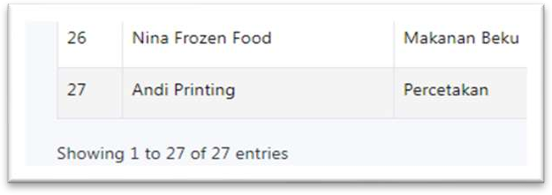
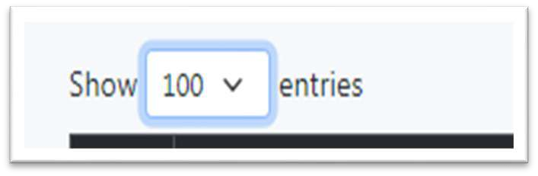

Gambar View Data per page

✔ Audit log
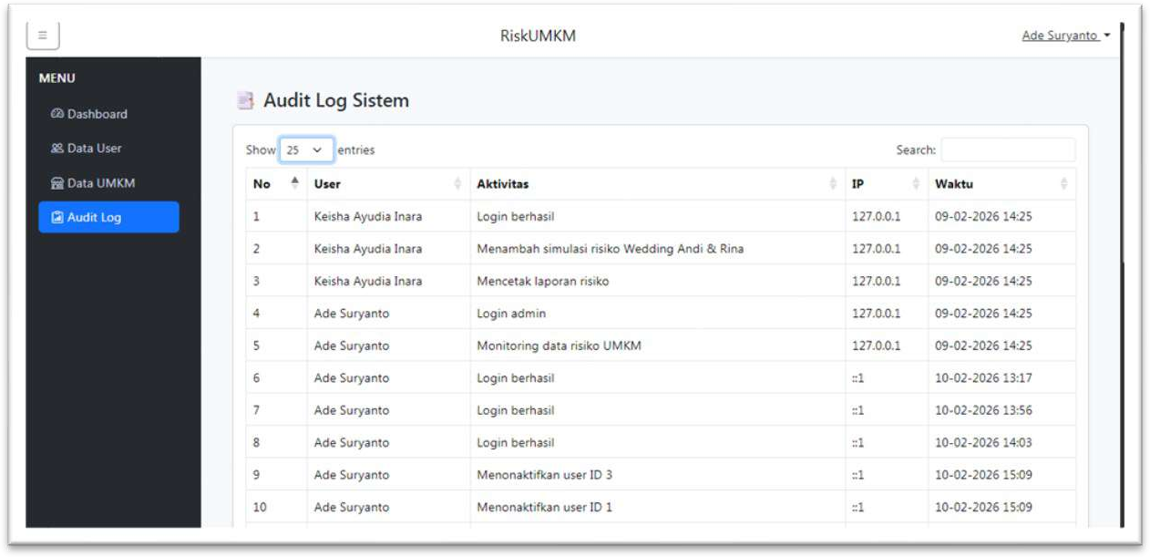

Gambar Laman Menu Audit Log
Pada menu ini, admin dapat melihat aktivitas pada pengguna sistem, dan admin juga dapat melakukan beberapa aktifitas antara lain:
- Pencarian Data, ketik pada kolom pencarian yang sudah disediakan.
- Sortir Data, klik pada kolom header tabel untuk sortir.
- Paging/halaman Data, klik pada nomor halaman/paging yang ada dibawah kanan tabel.
- View Data, klik pada fitur view berapa data yang diinginkan per halaman.

Owner
(L) untuk dapat melakukan login dengan mengisi kolom Email dan password yang sesuai dan terdaftar di sistem. Jika berhasil login maka akan masuk ke dashboard Owner.
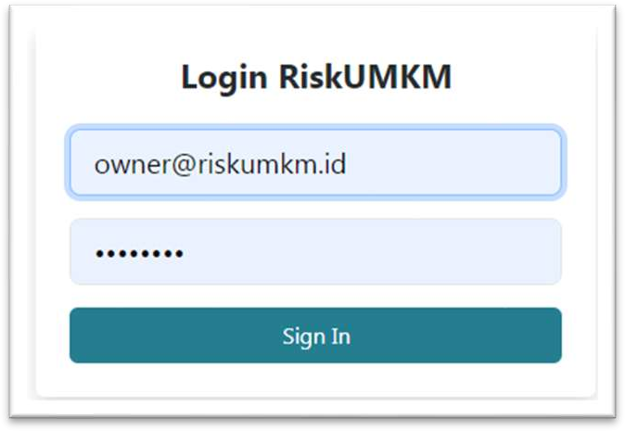

Gambar Login Owner RiskUMKM

Fungsi:

✔ Dashboard Owner
Owner dapat melihat Grafik Risiko pada UMKM yang dimiliki. Terdapat 3 kriteria risiko(Rendah, Sedang , Tinggi) dengan tampilan warna yang berbeda.
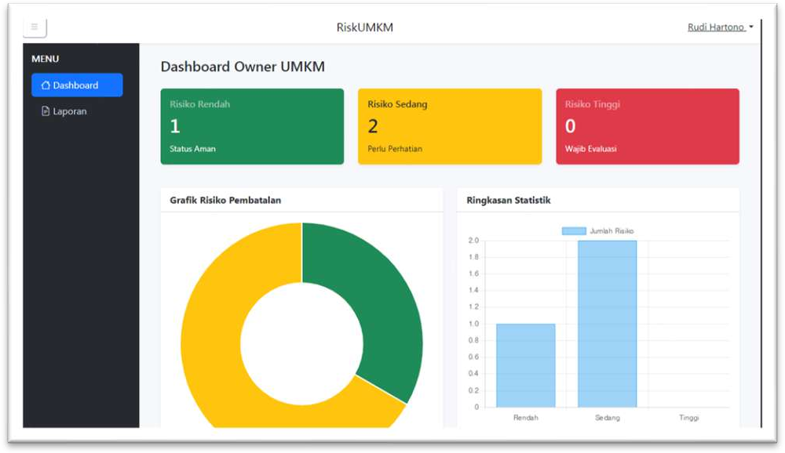

Gambar Dashboard Owner
✔ Laporan
Owner dapat melakukan:

Filter Data Laporan
Owner dapat membuat laporan berdasarkan range waktu dan filter data berdasarkan level risiko umkm.
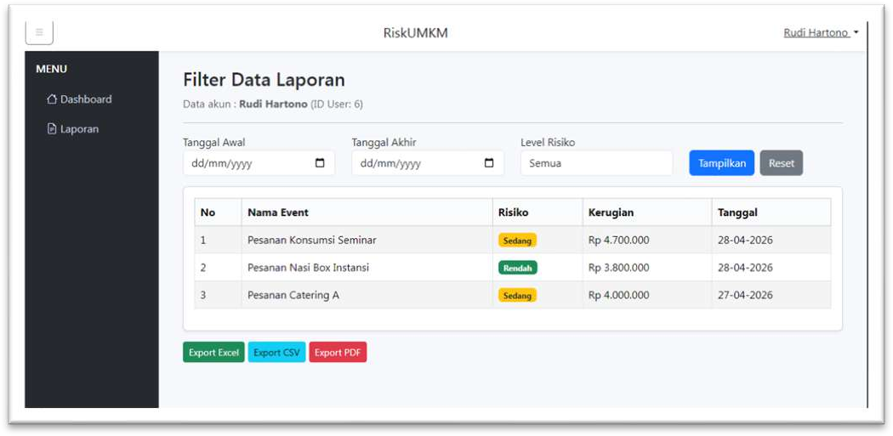

Gambar Filter Laporan UMKM

- Export Data Laporan
Owner dapat melakukan Export Data Laporan dalam bentuk Excel/CSV dan PDF.

Staff

Untuk dapat masuk ke sisfo khusus role=staf, dapat login dengan menggunakan username dan password yg terdaftar di sistem. Jika berhasil login maka akan masuk ke dashboard staf.

MENU UTAMA SISTEM

DASHBOARD
Setelah login akan masuk dashboard. Menampilkan:
✔ Total input simulasi
✔ Risiko tinggi
✔ Total Kerugian
✔ Grafik Risiko
✔ Aktifitas Terbaru
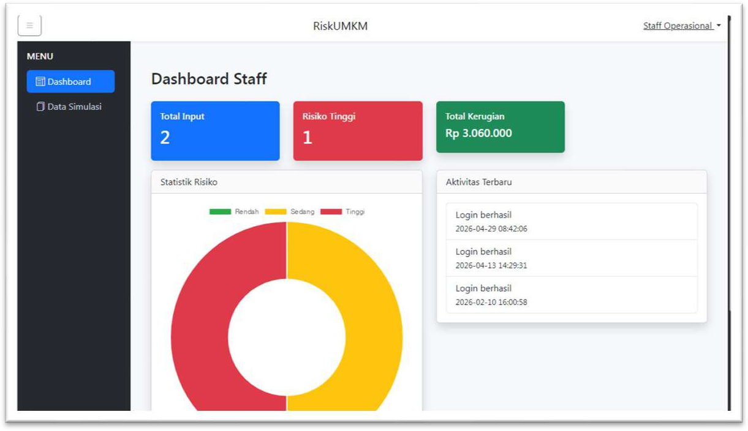

Gambar Dashboard Staf

MENU SIMULASI RISIKO

Fitur utama aplikasi.
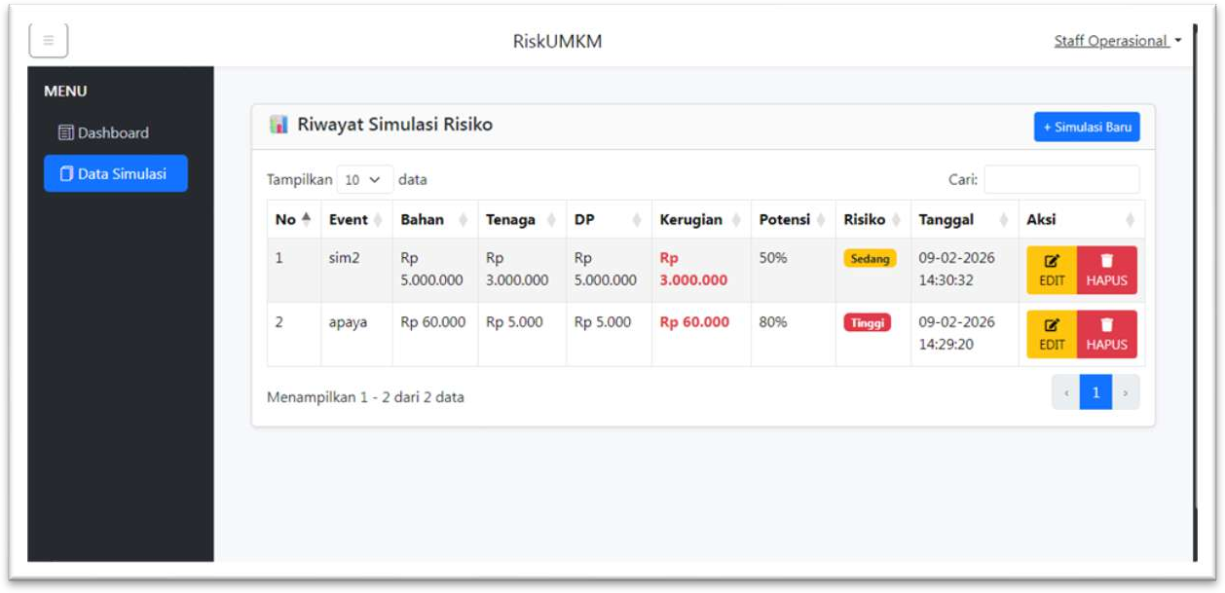

Gambar Laman Data Simulasi
Staf dapat melakukan:
- Tambah Simulasi Baru

Langkah Penggunaan:
- Klik Simulasi Baru
Isi data:
  - Nama event/order
  - Biaya bahan
  - Biaya tenaga kerja
  - DP diterima
Klik Simpan dan Hitung, maka akan diproses sistem dan ditampilkan langsung ke tabel.

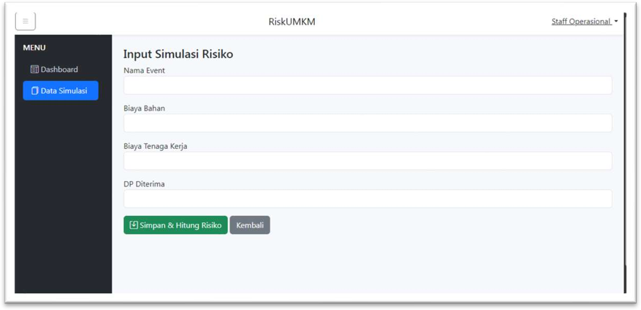

Gambar input Simulasi
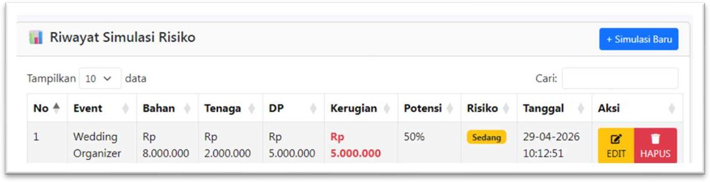

Gambar Hasil Proses Simulasi

- Edit Data
Untuk edit data , klik tombol edit, maka akan terbuka form Edit, edit data pada data yang diinginkan lalu klik UPDATE
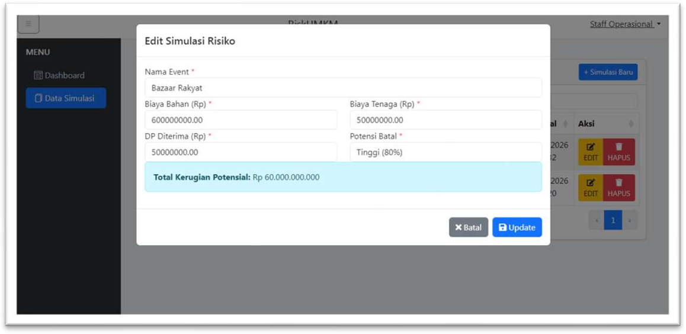

Gambar Proses Edit Data

- Hapus Data
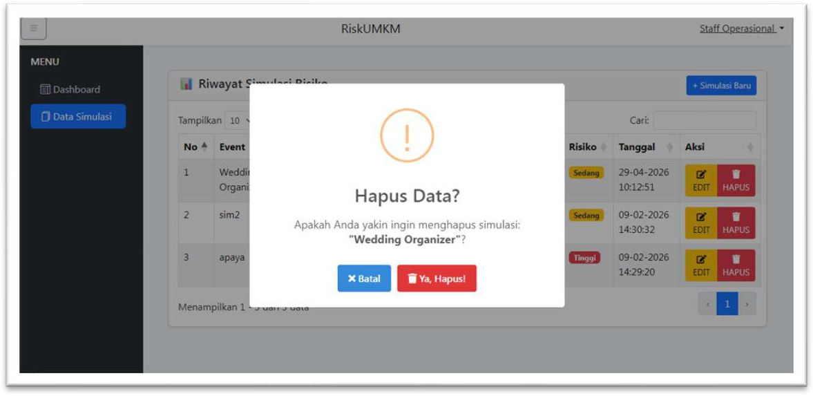

Gambar Notifikasi Hapus Data

- Cari Data
Untuk pencarian data, input data pada kolom pencarian, makan langsung ditampilkan data yang dicari.
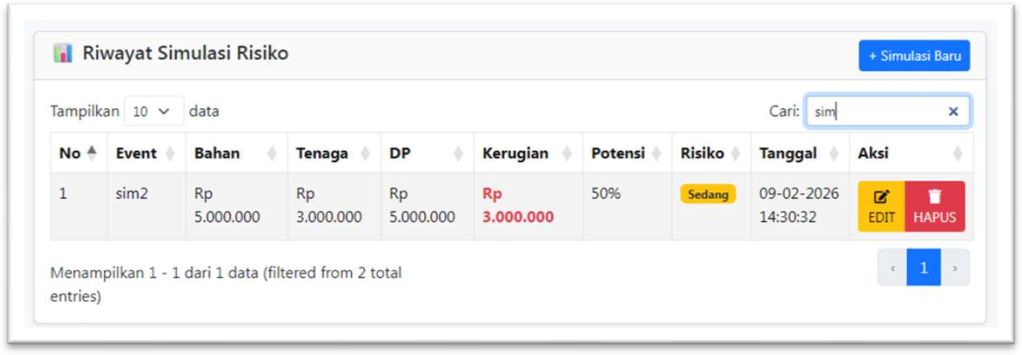

Gambar Pencarian Data

- Filter/Sortir Data
untuk sortir data perhalaman, dapat klik tombol Tampilkan Data di sebelah kiri atas, data dapat ditampilkan dengan jumlah (10/25/50/100) data per halaman.

PENUTUP
RiskUMKM v1.0 membantu UMKM meminimalkan kerugian dan meningkatkan profesionalitas usaha.

